Filmographie Wajnbrosse Productions

2018

« Kinshasa Now »

Synopsis :
Le film Kinshasa Now est une expérience où le spectateur est plongé, grâce à un casque VR (Virtual Reality), au milieu des rues de Kinshasa, où il ressentira les difficultés d’un enfant jeté à la rue. Il va devoir faire des choix en conséquence et apprendre les codes de la rue pour trouver un chemin jusqu’à une école et un centre de rééducation. Le protagoniste qui vit l’action dans son casque de Réalité Virtuelle décide de la suite du film, et le film continue dans la direction choisie, sans que l’image ne s’arrête.

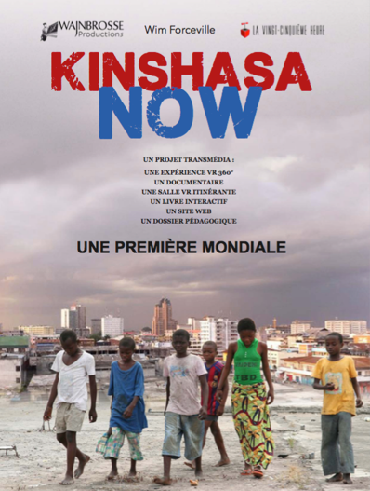

2014 - 2015

« ENFANTS SORCIERS, KINSHASA » - Production et réalisation du documentaire 52’ France 5 par Marc-Henri Wajnberg

• Prix du Public au Festival Ciné Droit Libre - Ouagadougou Burkina Faso - juin 2014
• Mention spéciale du Jury Festival Ciné Droit Libre - Ouagadougou Burkina Faso - juin 2014

Synopsis : Enfants Sorciers, Kinshasa dresse le portrait d’un groupe d’enfants, entre 9 et 12 ans, tous accusés de sorcellerie par leurs familles.
Envoyés dans les églises du « Réveil », qui pullulent à Kinshasa, ils sont torturés psychologiquement et physiquement, par des Pasteurs sans scrupule, pour « éliminer le diable qui se cache en eux ».
Mais une fois ‘délivrés’, ces enfants ne seront jamais considérés par leurs familles comme complètement sauvés et ils finissent dans les rues de Kinshasa.
Face à l’avenir sombre qui se profile devant eux, dans cette mégapole sans foi ni loi, les enfants que nous suivons montrent une énergie hors du commun. La musique apparaît clairement comme une échappatoire vitale, elle agit comme un baume merveilleux.
Les enfants du film vont décider de faire un groupe de rap pour conjurer leur sort d’enfants rejetés par tous et conquérir le droit d’être considérés comme des enfants normaux. Ils appellent leur groupe « Le Diable n’existe pas ».

2011 – 2012 - 2013

« KINSHASA KIDS »
Ce film a obtenu les 8 prix suivants :
• Prix des Droits de l’Homme remis à Strasbourg par 8 ambassadeurs
• Prix du Public Festival du film de Bucarest
• Mention Spéciale ‘L’Homme et son environnement ‘ Festival de Festroia – Portugal – 2013
• Prix du meilleur film étranger au Festival Ecrans Noirs de Yaoundé – 2013
• Le Prix Humanum : Union de la Presse Cinématographique Belge / Belgique - janv. 2014
• Magritte du Cinéma Meilleur Montage & Nomination Meilleur Film - fév. 2014
• Prix des étudiants de la Fédération Wallonie-Bruxelles – Prix du meilleur chemin de vie - 2014
• Sélectionné dans 60 festivals (Venise, Toronto, Busan, New York, ...)
« BAF ! » fiction parodique - 6 min - Scénario et réalisation : Marc-Henri Wajnberg

2010

« LA TERRE, DES HOMMES » - Production d'une Collection documentaire de 5x26'. –
Wajnbrosse, Fédération Wallonie-Bruxelles (FWB), DG-D - Panic Prod France - RG& Créatifs Associés RDC
Synopsis : Du monde occidental aux étendues du Congo, une rencontre entre deux êtres que tout sépare sauf leur amour de la terre…
La Terre, des Hommes est une collection de films de 26 minutes où se rencontrent, dans chaque épisode, un agriculteur belge (ou un forestier, un éleveur, un responsable des eaux) avec un Congolais qui pratique le même métier. La Terre, des Hommes donne la parole aux hommes et aux femmes, en Europe comme au Congo, qui vivent leurs métiers avec passion et parfois difficulté. Nous voyons qu’au-delà des coutumes et des traditions, ils sont préoccupés par les mêmes questions et sont poussés par la même envie de communiquer et d’apprendre.
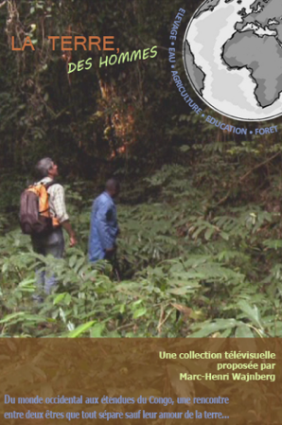
- Episode 1 : « Elevage »
Réalisé par Gerry Meaudre
Du monde occidental aux étendues du Congo, une rencontre entre deux êtres que tout sépare sauf leur amour de la terre…
Quand un éleveur français part à la rencontre d’un éleveur congolais…
Papa Simon n’imaginait pas qu'un jour, un chevrier européen, Philippe Meaudre, quitte le nord de la France pour lui rendre visite dans son minuscule village du Bas Congo (RDC). Les deux hommes, malgré leurs modes de vie à des années-lumière l'un de l'autre, se sont retrouvés, unis par un même désir de partager leurs vies et expériences. À tel point que Philippe ne pouvait imaginer à son tour qu'il allait devenir une des légendes de ce village.
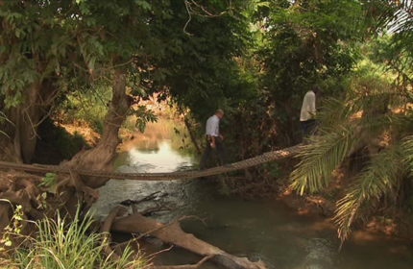

- Episode 2 : « Agriculture »
Réalisé par Dominique Guerrier
Du monde occidental aux étendues du Congo, une rencontre entre deux êtres que tout sépare sauf leur amour de la terre…
Quand un agriculteur belge part à la rencontre d’un agriculteur congolais…
Charles, agriculteur en Hesbaye, terre grasse et fertile de la province liégeoise, s’est envolé pour la République Démocratique du Congo, invité chez Delly, papa Delly comme on l’appelle là-bas.
Delly dirige une exploitation de culture et de traitement du manioc, et comme il n’a pas la langue dans sa poche, il a plein de choses à raconter, à montrer, et comme Charles aime bien mettre la main à la pâte, ils vont très vite s’entendre comme larrons en foire, échanger leur savoir-faire, leurs expériences. Deux continents, deux visions, mais un seul désir : « rendre la terre amoureuse ! ».
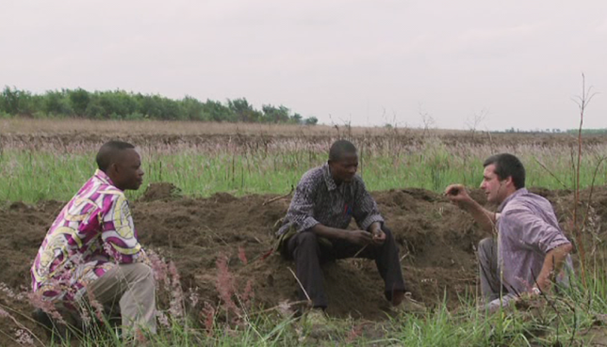

- Episode 3 : « Eau »
Réalisé par Anne Lévy-Morelle
Du monde occidental aux étendues du Congo, une rencontre entre deux êtres que tout sépare sauf leur amour de la terre…
Quand une « femme de l’eau » belge part à la rencontre d’une « femme de l’eau » congolaise…
L’eau est femme, et en RDC, comme dans bien d’autres parties du monde, ce sont des femmes qui s’occupent d’elle.
Dans le quartier de Mangana (Kimbanseke, RDC), l’équipe de l’« Association des Usagers du Réseau d’Eau Potable » (ASUREP) a établi des bornes d’eau saine tous les 250 mètres et les gère de manière communautaire, en impliquant un nombre significatif de femmes dans des postes à responsabilité. Béatrice est l’une de ces femmes, qui, pour un petit temps, va partager son quotidien, parfois difficile, avec Valérie, gestionnaire dans une centrale de purification de l’eau en Belgique
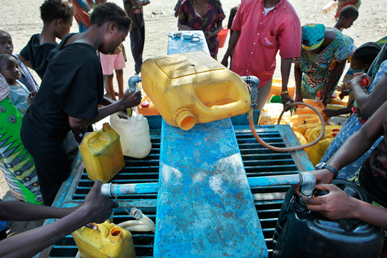

- Episode 4 : « Education »
Réalisé par Ronnie Ramirez
Du monde occidental aux étendues du Congo, une rencontre entre deux êtres que tout sépare sauf leur amour de la terre…
Quand une enseignante belge part à la rencontre d’une enseignante congolaise…
Véronique enseigne les techniques d'impression sur tissus à Bruxelles. Un jour elle part à la rencontre de Tshia Pota qui donne des cours d'art plastique, aux enfants des rues, à l’Académie des Beaux-arts de Kinshasa.
Au travers d'une expérience artistique commune et de moments d'intimité partagés, une complicité tendre et affectueuse se développe entre ces deux femmes. Une vraie rencontre entre deux personnes et deux continents.

- Episode 5 : « Foret »
Réalisé par Paul-Jean Vranken
Du monde occidental aux étendues du Congo, une rencontre entre deux êtres que tout sépare sauf leur amour de la terre…
Quand un forestier belge part à la rencontre d'un forestier congolais...
Frédéric, gestionnaire d'une riche forêt wallonne s'envole pour la réserve de Luki dans la province du Bas Congo à la rencontre de papa Aigle. La forêt est depuis toujours au coeur de l'économie locale, elle apporte tout ce qui est nécessaire aux populations. Mais l'augmentation démographique et la pauvreté endémique ont entraîné une surexploitation chronique qui mène à terme à la désertification.
Papa Aigle mène un combat au jour le jour en tentant de sauver ce qui peut l'être encore de la forêt dans laquelle il a été élevé... Parfois envers et contre tous.

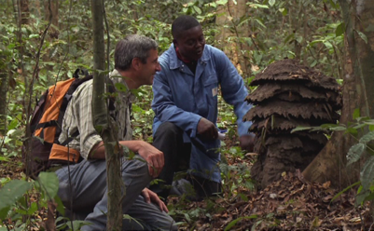

2002-2006

« KALÉIDOSCOPE, REGARDS SUR UN CADRE DE VIE »
Production de la collection télévisuelle de 33 documentaires de 26 minutes
Wajnbrosse, Communauté française de Belgique, Loterie Nationale, Panic Productions France, CNC, MEDIA, ARTE

1 - Les Galeries Royales Saint-Hubert à Bruxelles, Belgique
Réalisé par Marc-Henri Wajnberg
Les Galeries Royales Saint-Hubert, à Bruxelles. 1830, la Belgique à peine indépendante se cherche une image à donner d’elle-même. De grands travaux d’embellissement sont entrepris à Bruxelles pour se mettre au niveau des principales capitales européennes. En 1838, des spéculateurs soutiennent un projet de construction d’une galerie monumentale au cœur insalubre de la ville, à deux pas de la Grande Place. Témoin de l’avènement d’une nouvelle classe sociale affairiste, une bourgeoisie à la fois libérale et traditionnelle, alliant esprit conservateur et goût du progrès, le projet des Galeries Royales Saint-Hubert a résisté au temps. Aujourd’hui, ce lieu prestigieux mêle espace public (commerces, cafés et lieux culturels) et espace privé (46 appartements) et comporte trois passages couverts : la Galerie du Roi, la Galerie de la Reine et le Passage du Prince qui rejoignent les rues affairées du centre ville par trois portiques. Véritable ville dans la ville, les galeries contribuent depuis leur récente restauration à la revitalisation du centre de la capitale. Elles sont un des lieux les plus prisés des bruxellois et des touristes.
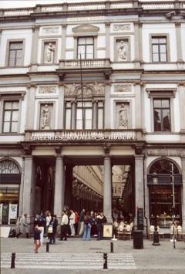

2 - Les Gazomètres de Vienne, Autriche
Réalisé par Paul-Jean Vranken
Vienne : dans le quartier de Simmering, quatre anciens gazomètres, gigantesques réservoirs cylindriques en briques rouges du début du siècle dernier, sont transformés en un immense complexe comprenant appartements, bureaux, foyers d’étudiants, boutiques, cinéma multiplexe, centre de sport, restaurants, bars, galeries, salle de concert, etc. « Kaléidoscope » visite les lieux en compagnie des témoins et des acteurs de ce cadre de vie exceptionnel. Il symbolise un pan entier de l’histoire sociale de la ville.
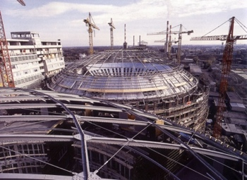

3 - Le paquebot “SS Norway”, Caraïbes
Réalisé par Marc-Henri Wajnberg
Pendant une semaine, « Kaléidoscope » part en croisière sur le « SS Norway » : Métamorphose d’un paquebot mythique, le « France », inauguré en 1960 par le Général De Gaulle et racheté en 1979 par un armateur norvégien qui le transforma à Bremerhaven, en Allemagne. Le « France » est devenu le « Norway ». Depuis il sillonne à nouveau les océans. Regards sur un cadre de vie maritime qui s’est profondément démocratisé depuis 1960.
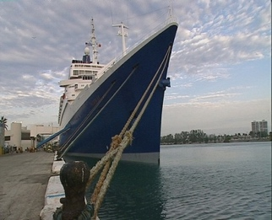

4 - Ibiza, Espagne
Réalisé par Rogier van Eck
Ibiza : un cadre de vie clôt sur lui-même, entre ciel et mer, entre tradition et modernité. Sur l’île, les contrastes se multiplient : entre fêtes technos, mode de vie paysan et flot de touristes. Les habitants de l’île évoquent l’histoire des lieux les plus significatifs. Ils nous parlent de la réhabilitation de l’architecture traditionnelle face au chaos de la modernité touristique. Ils nous parlent du combat pour la conservation des sites naturels. Ils évoquent le séjour de l’artiste dadaïste Raoul Haussman à Ibiza. Ses photographies témoignent du cadre de vie ibicenco de l’entre-deux-guerres. A Ibiza, derrière les clichés de la mode, « Kaléidoscope » part à la rencontre des aspects les plus méconnus de l’île aux Pins.

5- Longyearbyen, Spitzberg, Norvège
Réalisé par Gerry Meaudre
Longyearbyen, en Norvège : regards sur un cadre de vie polaire. Situé dans l’archipel arctique du Svalbard (ou Spitsberg), Longyearbyen est un village minier où se trouve également un des plus importants centres d’études polaires. Il est fréquenté par des étudiants venus du monde entier.
L'intervention douce de Grete Smedal a transformé la vie de ce village isolé en lui offrant une nouvelle identité. L'artiste s'est inspirée des nuances de la terre visible pendant l'été pour mettre en couleurs tous les bâtiments. Plongés durant 3 mois dans la nuit polaire (de novembre à janvier), les habitants se sont progressivement approprié ce programme de mise en couleurs pour le revendiquer aujourd'hui totalement. « Kaléidoscope » part à la rencontre de ces lieux extrêmes.
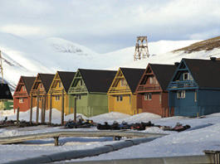
6 - L’hôpital Bretonneau, Paris, France
Réalisé par Gerry Meaudre
Paris, l’hôpital Bretonneau : après avoir été pendant 10 ans un centre actif et renommé de création picturale, théâtrale et musicale, l’hôpital, fondé en 1901, rouvre ses portes en 1998. « Kaléidoscope » part à la découverte d’un hôpital rénové et classé monument historique, constitué de « maisonnées » accueillant chacune 15 personnes âgées malades. Ces « maisonnées » s’articulent autour d’une rue intérieure comprenant restaurant, café, médiathèque et boutique. Jardins et terrasses invitent à la promenade… Histoire d’un cadre de vie hospitalier peu commun.
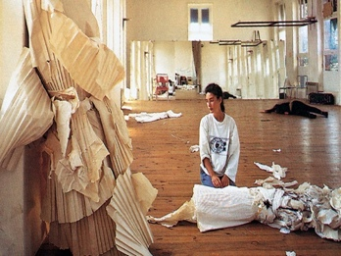

7 - Emscher Park, Allemagne
Réalisé par Rogier van Eck
Dans la Ruhr, un projet de réhabilitation de friches industrielles transforme la vie quotidienne de 100.000 habitants. L’Emscher Park, situé entre Duisburg et Kamen, symbolise la métamorphose d’un site industriel désolé et pollué en un projet culturel et écologique. Regards sur cette réhabilitation issue d'une étroite collaboration entre les autorités, les industries locales et les habitants. De témoignages en visites sur le site, « Kaléidoscope » raconte l’aventure de ces lieux chargés d’histoire.
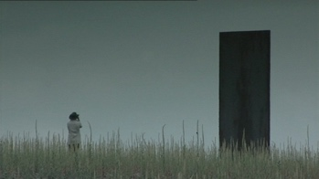

8 - Berlin, Tiergarten, Allemagne
Réalisé par Marta Bergman
Autrefois, le Tiergarten était la réserve de chasse des princes-électeurs. Aménagé en parc au début du 18ème siècle, il devint le poumon vert du « Gross Berlin » des années 20. Durant la partition de la ville, Berlin-Ouest a voulu faire de ce parc un cadre de vie riche en lieux culturels. En 1987, lors d’une exposition d'architecture, des maisons prototypes y ont été bâties (les « Baumhäuser »). Aujourd’hui, elles sont devenues des habitations à loyers modérés et un lieu de travail. Avec la chute du Mur a démarré, à l’une des extrémités du parc, le grand chantier du Reichstag. Portrait du Tiergarten aujourd'hui : vélos, flâneurs, revendeurs, fêtards, légèreté, « Love Parade »... Voyage au cœur d’un territoire berlinois, l’un des symboles de l’Allemagne réunifiée.
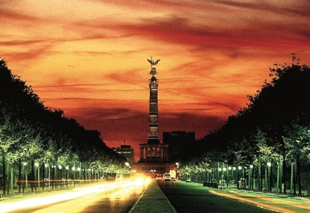

9 - Les villages Hakkas, Chine
Réalisé par Gerry Meaudre
Situées au milieu des collines plantées de théiers du Fujian, des hautes maisons fortifiées, souvent rondes, parfois carrées, constituent l’habitat traditionnel des Hakkas depuis le 17ème siècle. Regards sur le cadre de vie de ces fermiers, détenteurs de traditions originales et millénaires. Dans leurs maisons peuvent cohabiter 400 personnes issues de la même branche familiale ! L’ensemble représente un modèle social et architectural unique au monde qui risque de disparaître à jamais.
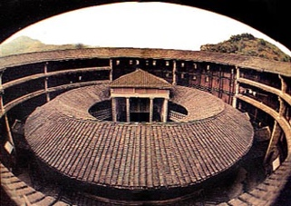

10 - La Casa de Velázquez, Espagne
Réalisé par Rogier van Eck
La « Casa de Velázquez » est une Académie française à l'étranger. Fondée en 1929, la Casa de Velázquez a pour mission de développer les activités créatrices et les recherches relatives aux arts, aux langues, aux littératures et aux civilisations de l'Espagne et du monde ibérique, de contribuer à la formation d'enseignants, de chercheurs, et d'artistes, et de participer au développement des échanges artistiques et scientifiques entre la France et les pays ibériques. Elle accueille pour deux ans 18 chercheurs et, parallèlement, dans sa Section artistique, 13 artistes (peintres, sculpteurs, graveurs, architectes, compositeurs, cinéastes, photographes…), auxquels viennent s'ajouter un boursier de la Ville de Paris et trois boursiers de grandes villes espagnoles. Elle met également en oeuvre chaque année un programme de manifestations scientifiques et artistiques. La Casa de Velázquez forme ainsi un cadre de vie homogène et diversifié, un lieu de création et de réflexion, un morceau d’histoire hanté par quelques grandes figures de la culture.
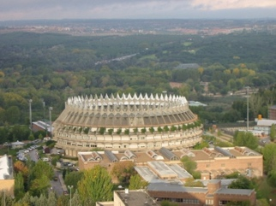
11 - Christiania, Copenhague
Réalisé par Gerry Meaudre
En 1970, un groupe de citoyens à la recherche d’une aire de jeux pour leurs enfants, occupe le terrain d’une ancienne caserne militaire à Copenhague. C’est ainsi que commence l’histoire mouvementée de la communauté de « Christiania ». Aujourd’hui, on est loin des hippies et des freaks d’antan, de ceux qui firent de « Christiania » un des hauts lieux de la culture post-68 en Europe, symbole d’une génération à la recherche d’un mode de vie alternatif, libre et communautaire, souvent débridé et loufoque. Après de nombreux conflits avec les autorités politiques du pays, ce lieu, dont les murailles rappellent l’architecture militaire de Vauban, reste l’emblème le plus consistant d’une « ville libre » où les habitants poursuivent encore un idéal d’autogestion.
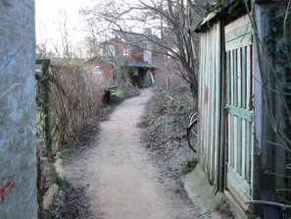

12 - Cortina d’Ampezzo, Italie
Réalisé par Madeleine Caillard
Le cadre est blanc, le paysage fabuleux ! C'est dans le parc naturel des Dolomites que trône la petite ville de Cortina d'Ampezzo, élue "Reine des Dolomites" il y a plus d'un siècle. 6000 habitants vivent là, au milieu des pics, des forêts et des amples pistes de ski... Ces paysages spectaculaires servirent de cadre à plusieurs films : de la "Panthère Rose" au "Cliffhanger" de Stallone. Kaléidoscope dresse le portrait du lieu et de ses habitants, entre histoire et tradition : du système de partage des terres, vieux déjà de 1000 ans, les "Regole", à la langue caractéristique de cette vallée, l'ampezzano. Vie quotidienne d'une station de sports d'hiver, entre tourisme de luxe et éco-tourisme, entre particularismes et contraintes d'une économie de haute montagne.
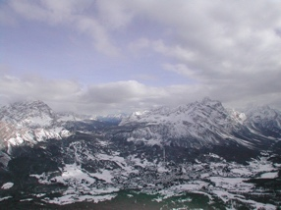

13 - Le centre pénitentiaire d’Overloon, Pays-Bas
Réalisé par Rob Rombout
Le « P.I. Penitentiare Instelling Maashegge », à Overloon, aux Pays-Bas, est une prison divisée en « pavillons ». Le pavillon 1–4 est destiné à la détention de courte durée, semi-ouverte. Le pavillon 5 est une prison fermée pour les femmes. Le pavillon 7 est réservé à la dernière phase de détention, une section totalement « ouverte ». À ce stade, les détenus travaillent dans les environs, mais ils rentrent le soir à la prison. Le centre pénitentiaire d’Overloon repose sur une politique de responsabilisation des détenus. Dans la section « semi-ouverte », la n°1-4, le mot-clef est « Week-end verlof » : un week-end par mois, les prisonniers peuvent rentrer chez eux et chaque sanction, quand elle tombe, concerne directement ce week-end sacré.
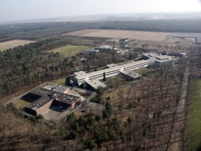

14 - Les studios de Babelsberg, Allemagne
Réalisé par Dominique Guerrier
Petite incursion dans les studios de Babelsberg, ceux de l’ex-prestigieuse UfA, dans la proche banlieue de Berlin. Kaléidoscope retrace les grandes étapes de ce lieu qui fut un temps à l’avant-garde de la production cinématographique européenne. Aujourd’hui, dans les coulisses des innombrables décors, on débusque l’ex-directeur, le cinéaste Volker Schlöndorf. En « spécial guest », il nous mène dans les méandres de l’histoire du cinéma allemand : de Weimar au 3ème Reich, de la RDA à l’Allemagne réunifiée.
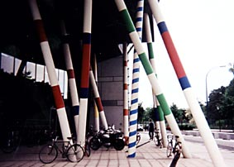
15 - Les thermes de Karlovy Vary, Tchéquie
Réalisé par Peter Krüger
Karlovy Vary (ou Carlsbad) est l’une des plus grandes et plus anciennes villes thermales de la République Tchèque et d’Europe. Les visiteurs les plus fameux vont de Bach à Casanova, de Goethe à Kafka et de Vaclav Havel et Gérard Depardieu. C’est aussi le lieu d’un festival international de cinéma réputé. Fondée en 1350, la ville et ses sources thermales connaissent leur apothéose au tournant des 19ème et 20ème siècle avec le développement des chemins de fer. C’est « l’Age d’Or » de Carlsbad. C’est à cette époque qu’elle s’enrichit d’une architecture thermale originale et unique, mélange de néo-classicisme monumental, d’Art Nouveau et de rococo viennois magnifiquement intégré dans le paysage environnant. Le Corbusier parlera à ce propos d’un « assemblage de gâteaux » … Aujourd’hui, venant des quatre coins du monde, 55.000 visiteurs se rendent à Karlovy Vary pour les cures. Kaléidoscope dresse le portrait d’un cadre de vie thermal, avec ses hôtels et ses bains, ses atmosphères embuées et parfois désuètes.

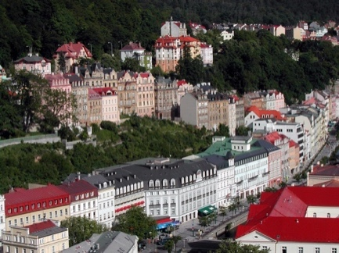

16 - Le cirque Americano Togni, Italie
Réalisé par Gerry Meaudre
Sur les routes d’Italie, Kaléidoscope accompagne une fameuse compagnie de saltimbanques : le cirque « Americano Togni », en hommage (quand même) à la « Strada » et aux « Clowns » de Fellini. Découverte d’un cadre de vie en caravane de camions et sous chapiteau en compagnie des gens du voyage. Sous le chapiteau, clowns, éléphants, acrobates, musiciens et autres magiciens montrent leurs tours de ville en ville. Sur la piste, la fantaisie des numéros, le pittoresque des personnages et des situations cachent souvent un dur labeur ou l’exactitude des gestes fonde la réussite d’une entreprise peu ordinaire.
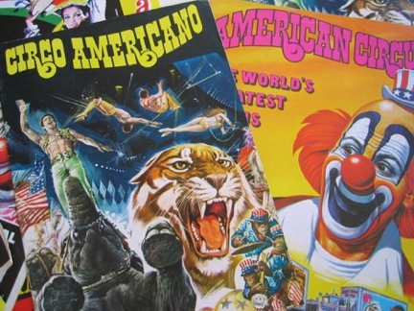

17 - Les jardins ouvriers, Dieppe, France
Réalisé par Peter Brosens
Apparus au 17ème siècle, sous le nom de « clos du pauvre », afin de réagir à la misère qui sévit en France, les « jardins ouvriers » ou « potagers » (« Schrebergärten » en allemand) ont été généralisés au 19ème siècle (sous l'impulsion de l'abbé Lemire entre autres) avec la révolution industrielle. Celle-ci favorisa l'exode des paysans vers les villes. Situés en périphérie, ces enclos, sont utilisés comme jardins d'agrément ou comme jardins potagers par les citadins. Ils connaissent aujourd'hui un vif renouveau. Utilitaires souvent, pittoresques parfois, laissant ici ou là libre cours à l’imagination la plus débridée, les jardins sont des micros-univers qui symbolisent le désir d’unité et d’équilibre dans un environnement déstructuré et déstructurant. À Dieppe, une association existe depuis 1922 et travaille à améliorer le site de Rouxmesnil qui accueille 91 jardiniers sur un peu plus de trois hectares. Ce ne sont pas seulement les fleurs, les salades ou les nains de jardins qui prolifèrent, c’est un réseau de solidarité qui se reconstitue, avec ses codes et ses rêves de la taille d’un lopin de terre.
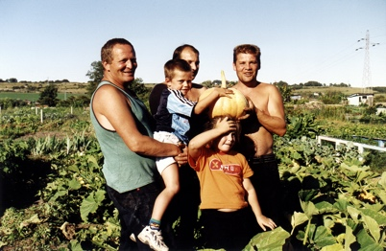

18 - Le Grand Hôtel Europe de Saint Petersbourg, Russie
Réalisé par Rogier van Eck
Portrait du « Grand Hôtel Europe », l’un des plus anciens et prestigieux hôtels de Russie. La magnifique bâtisse italianisante est située au centre de la ville impériale, fondée il y a 300 ans telle une fenêtre ouverte sur l’Europe selon la volonté despotique de l’empereur Pierre le Grand, Tsar de toutes les Russies. Couloirs, salons et cuisines bruissent de mille histoires pétersbourgeoises, L’esprit de Tchaïkovski, Dostoïevski, Gorki, Chostakovitch s’y promène encore… Après Lénine et Eisenstein, on y croise aujourd’hui aussi bien Jacques Chirac et Bill Clinton que Catherine Deneuve ou Paul Mc Cartney… Toute une histoire troublée, entre grand « H » et petit « h » !

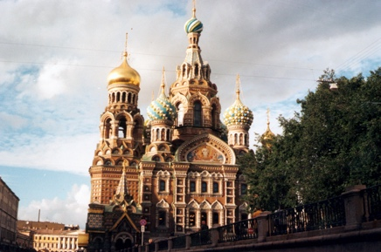

19 - Le centre pour demandeurs d’asile de Fraipont, Belgique
Réalisé par Dominique Guerrier
Le centre d’accueil pour demandeurs d’asile « Le Merisier » est l’anti-Sangatte… Situé dans les Ardennes belges, dans la Province de Liège, le centre de Fraipont a ouvert ses portes en avril 1999 lors de la crise du Kosovo. À l’époque, cet ancien centre de vacances situé en altitude, dans un très beau site, a hébergé dans l’urgence un contingent de 375 Kosovars. Dès la fin de l’opération, ce centre est devenu un centre de réfugiés permanents où l’on vient des quatre coins du monde. Actuellement entre 250 et 350 réfugiés (célibataires et familles), partageant quelques 30 nationalités et une vingtaine de langues, y séjournent. Dans les divers locaux disséminés dans le parc, le centre « Le Merisier », comme d’autres centres de la Croix Rouge de Belgique, veille à assurer la cohérence des services proposés en s'attachant à développer une approche commune dans l'accompagnement administratif et social, le suivi médical et psychologique, l'éducation des enfants, la formation des adultes et l'animation quotidienne...

20 - La communauté indienne Algonquine du Lac-Simon, Canada
Réalisé par Alain de Halleux
Il existe 634 communautés autochtones en Amérique, regroupés en 52 nations, dont 11 se trouvent au Québec. La communauté Algonquine du « Lac Simon », (Simo Sagahican en algonquin, d’après le nom d’un chef indien du 19ème siècle) établie en 1962 au Val-d’Or, non loin de Montréal, compte 1.102 habitants (dont +/- 52% de plus de 20 ans). Il s’agit d’un endroit où s’installaient traditionnellement les familles de chasseurs pour exercer leurs activités saisonnières. Les activités de la communauté du Lac Simon sont plus diversifiées que dans d’autres communautés algonquines : art, artisanat, construction, foresterie (l’exploitation des bois est d’ailleurs une source de conflit avec les compagnies privées), piégeage en toutes saisons, transport, et tourisme. Les membres de la communauté qui occupent un emploi sont actuellement au nombre de 281. Kaléidoscope trace le portrait d’un cadre de vie algonquin, où les traditions culturelles sont encore vivaces et, malgré les difficultés et les conflits d’intérêt sur le plan culturel et économique, en pleine recrudescence.
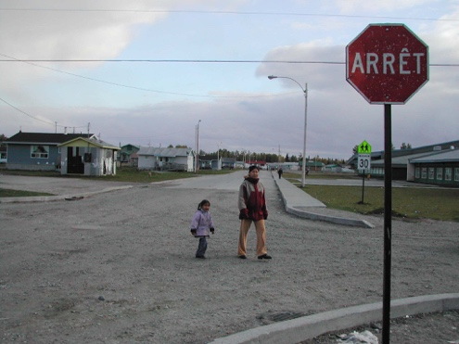

21 - Le marché de Denpasar, Bali, Indonésie
Réalisé par Marc-Henri Wajnberg

À Denpasar, un immense marché entouré d’une muraille de brique rouges longe une rivière. À l’intérieur de ce périmètre des bâtisses remplies d’échoppes et un parking qui se transforme lui aussi en marché au fur et à mesure de l’avancement de la journée. Les étalages remplacent les voitures et les vendeurs à la criée officient à l’arrière de leur camionnette. Un peu plus loin, le long des remparts, on vend des pétales pour les offrandes. Ce sont des sacs entiers de pétales multicolores que l’on propose, mais également des herbes fraîchement coupées pour le tissage des paniers à offrandes. Au pied des bâtisses trône un petit temple. C’est là où s’affairent des femmes habillées en costume traditionnel balinais. Dans les rues environnantes, tous les corps de métiers se sont regroupés par spécialisation : les vendeurs d’or, les photographes, les vendeurs de vélos, les tailleurs, les vendeurs de tissus… Vers 2 heures du matin, l’activité se calme un peu, les chiens reprennent possession du terrain, les nettoyeurs font leur office, les gens s’endorment ici ou là pour quelques heures. Dès 4 heures du matin, la ritournelle recommence…
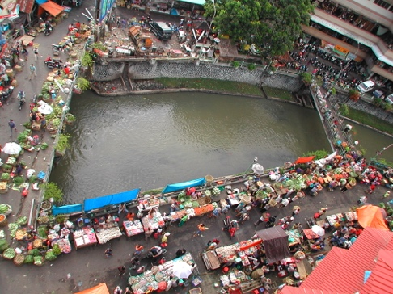

22 - Le monastère de Benediktbeuern, Allemagne
Réalisé par Peter Krüger

Fondé en 739, le monastère - reconstruit dans le plus pur style baroque après l’incendie de 1490 - est l’un des plus anciens couvent de Haute Bavière. C’est ici que fut découvert le manuscrit de « Carmina Burana », rendu célèbre par la musique de Carl Orff (1937). Depuis 1967, dans un site naturel somptueux - les Alpes bavaroises -, le monastère abrite un institut de pédagogie sociale en plus du centre d’études philosophiques et théologiques. Intrusion dans un microcosme chargé d’histoire -entre bibliothèque fabuleuse, œuvres d’art et jardin écologique -, et rencontre avec des jeunes gens venus des quatre coins du monde, préoccupés avant tout autre chose par l’action sociale, la philosophie et la théologie.

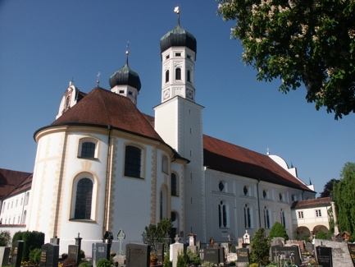

23 - L’oasis de Ksar Ghilane, Tunisie

Réalisé par Dominique Guerrier

Point de départ ou d'arrivée de quelques itinéraires dans le désert, l’oasis de Ksar Ghilane - la plus septentrionale de Tunisie - longe le Grand Erg oriental et ses dunes. Ancienne caserne française qu’on atteint via une piste caillouteuse, le fort Ghilane est entouré d'une palmeraie plantée au début des années 1950. À l'origine de ce rideau de verdure, une source, qui a donné son nom au fort. Aujourd'hui, Ksar Ghilane constitue une halte bienvenue pour les bédouins qui viennent y abreuver leurs troupeaux et les touristes qui ont passé la journée dans le désert. L'eau sans cesse renouvelée sert à l'irrigation de l'oasis où l’on cultive les palmiers-dattiers et la luzerne pour les animaux.
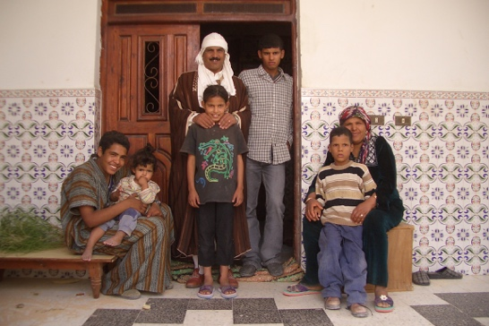

24 – Université Jagiellon de Cracovie, Pologne

Réalisé par Rob Rombout

Cracovie (en polonais : Kraków, à prononcer « Cracof ») est une des plus anciennes villes de Pologne. Avec ses 745 000 habitants, elle est la 3ème ville de Pologne et le plus important centre culturel et scientifique du pays. Cracovie était avant Varsovie la capitale de la Pologne et elle est toujours considérée comme le véritable centre du pays avec ses traditions et son passé vieux de plus de 1000 ans… Au centre de la ville, l’université Jagiellon a été fondée en 1364 par le Roi Casimir 1er, peu après les universités de Prague, Vienne et Heidelberg. Les premières Facultés comprenaient les Arts libéraux, la Médecine, la Théologie et le Droit. Au 15ème siècle, l’université s’ouvre aux études de Mathématiques et d’Astronomie (Copernic). L’Alchimie aussi devient un des pôles d’études. De siècle en siècle l’université maintient sa réputation malgré les nombreux soubresauts de l’histoire dont les très dures occupations Nazie et Soviétique… Aujourd’hui, un nouveau campus est en construction.

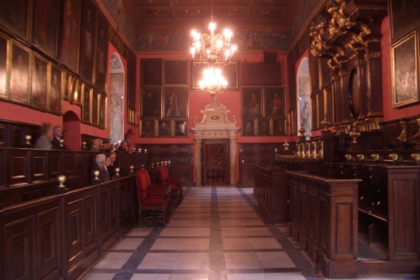

25 – Les troglodytes de Göreme, Turquie

Réalisé par Peter Brosens

Au cœur du plateau anatolien, un cadre de vie souterrain dans un décor fantasmagorique et hors du commun… Ici, la nature décline sur tous les tons un labyrinthe minéral. La Cappadoce présente un incomparable ensemble géologique et architectural dans lequel la vie troglodytique a atteint son apogée : les premiers Chrétiens y trouvèrent refuge, sculptant dans le tuf volcanique églises et demeures secrètes. Que reste-t-il aujourd’hui d’une culture troglodyte qui survit encore vaille que vaille, que reste-t-il d’une histoire et de traditions millénaires à l’heure du tourisme de masse.
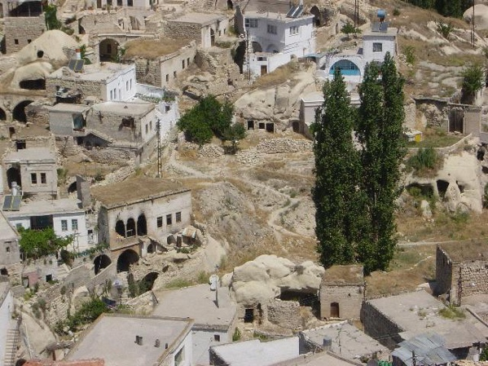

26 – La Cité Radieuse de Le Corbusier, Marseille, France

Réalisé par Benoît van Wambeke

En compagnie de ses habitants, Kaléidoscope trace le portrait d’un cadre de vie utopiste : l'unité d'habitation de la « Cité Radieuse », à Marseille. Cette bâtisse avant-gardiste reprend toutes les théories de la ville radieuse formulée par Le Corbusier dès 1935 et celle du « Modulor ». Elle fut inaugurée en octobre 1952, et connu une vive critique de la part des Marseillais. Ils ne comprenaient pas cette évolution et la surnommèrent la maison du « fada ». On compte 337 appartements « cellules » construits comme autant de maisons individuelles. De 15 types différents, ils sont répartis sur 9 étages. Chaque appartement possède sa propre terrasse et sa baie vitrée. L'immeuble abrite des magasins, un gymnase, une bibliothèque, un théâtre en plein ciel, un bassin pour enfants, une école maternelle avec terrain de jeux, un hôtel restaurant. Par ailleurs, le toit, sorte de vision futuriste avec ses cheminées sculpturales, offre une vue panoramique sur Marseille. Classé monument historique depuis 1986, l'immeuble Le Corbusier a déjà plus de 40 années d'histoire.
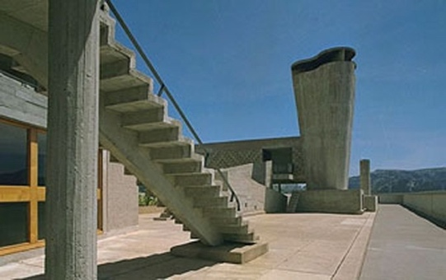

27 – Le quartier de La Baraque, Louvain-La-Neuve, Belgique

Réalisé par Micha Wald

Lors de l'installation de l'université francophone de Louvain-la-Neuve, le quartier de La Baraque était destiné à la démolition. Une dizaine d'habitants refusèrent de quitter leurs maisons et se sont opposés à la politique d'urbanisation de la ville qui prévoyait de bâtir du neuf. Autour d'eux s'est constitué un groupe de personnes désireuses d'un habitat alternatif. C'est ainsi que sont apparues les premières roulottes, les cabanes en matériaux de récupération, les « bulles », les serres et quelques maisons dispersées dans la verdure. Les maîtres-mots sont toujours auto-construction, faible coût, gestion des espaces communs et souci de préserver l'environnement en ce qui concerne la gestion des déchets. Enfin, les liens sociaux sont entretenus en permanence : une maison de quartier rassemble les habitants un soir par semaine et les décisions concernant le quartier sont prises en commun.
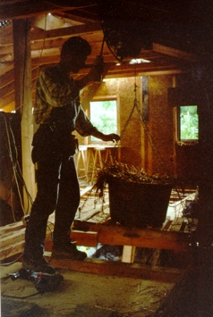

28 – L’île d’Inishmaan (îles d’Aran), Irlande

Réalisé par Claudio Pazienza

Kaléidoscope sur les traces de Robert Flaherty, le père du documentaire de mise en scène et de « L’homme d’Aran » (1934) … Au large de la côte occidentale de l'Irlande, se trouvent les trois îles d'Aran : Inishmore, Inishmaan et Inisheer, habillées d'un paysage austère, de murets en pierre sèches, de vues côtières spectaculaires, de monuments de la première chrétienté et de plusieurs forts préhistoriques. Les habitants des îles parlent le gaélique. Le folklore et la culture de l'Irlande traditionnelle ponctuent toujours leurs chansons et leurs contes. Ils gagnent leur vie principalement de la pêche, toujours aussi dure, et les fermiers cultivent leurs terres dans des conditions hostiles. Le tourisme et l’économie lainière ont maintenant amélioré la condition des insulaires. Tradition et modernité se mêlent de façon unique. Inishmaan, un des endroits les plus insolites au monde, est la plus intacte des trois îles. Seules 220 personnes y vivent avec 5 voitures et…un pub.

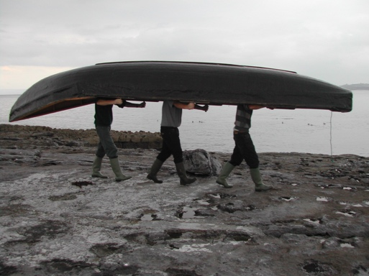

29 – Le campus de Brackenhurst, Grande-Bretagne

Réalisé par Anne Lévy-Morelle

Le collège de Brackenhurst, collège ouvert et internat, est situé dans un très beau sanctuaire naturel du Nottinghamshire possédant une grande variété de fleurs et des arbres anciens et rares. Depuis 50 ans, l’institution offre une série de cursus liés aux travaux agricoles, à l’horticulture, à l’aménagement des campagnes, à la formation de vétérinaires, aux soins des animaux. Elle propose également des études équestres (equestrian studies) : management, entretien, cours d’équitation, compétition... Les études équestres ont la particularité d’accueillir des jeunes encadrés par une pédagogie adaptée, fondée sur le rapport respectueux entre l’homme et le cheval. Un cadre de vie ou l’homme et son plus vieux compagnon vivent en totale osmose.

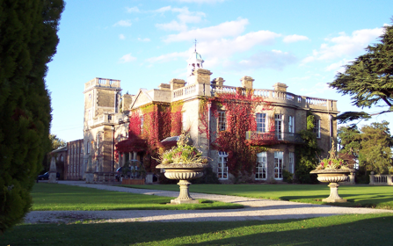

30 – Academia Militar, Portugal

Réalisé par Dominique Guerrier

L’Academia Militar de Lisbonne date de 1959, délivre un enseignement Polytechnique et forme des officiers de police. C’est de ce lieu que sont issus quelques-uns des officiers à l’origine de la Révolution des œillets de 1974. Au Portugal, l’enseignement supérieur militaire remonte à la guerre de Restauration, en 1641. L’Académie militaire est maintenant divisée en deux lieux, le siège à Lisbonne (Cour de la Reine) et les dépendances à Amadora. C’est à Lisbonne que se trouvent les organes de commandement et de direction ainsi que les infrastructures pour les élèves : de l’internat aux installations sportives. Aujourd’hui, depuis la fin des dernières guerres coloniales portugaises, la science militaire concerne aussi bien les interventions humanitaires, les stratégies de sécurité que les besoins de la société civile. C’est de cette évolution « culturelle » dont il s’agit de rendre compte ici.
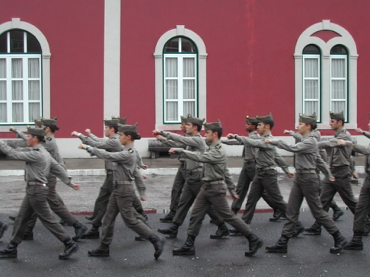

31 – Kibboutz Mishmar-Haemek, Israël

Réalisé par Gerry Meaudre

Regards sur un cadre de vie qui a, en son temps, symbolisé un projet communautaire original. Qu’est devenu l’un des premiers Kibboutz établi en Palestine, en 1922, sur des principes laïques et socialistes ? Des fondateurs - originaires de l’Europe de l’Est, militants du « Bund » et autres - à la situation multiculturelle d’aujourd’hui, comment les habitants vivent-ils les changements de ce Kibboutz dans un contexte contemporain bouleversé et plus que jamais conflictuel. Un parcours allant de l’idéalisme pionnier des origines à la réalité des tensions quotidiennes actuelles.
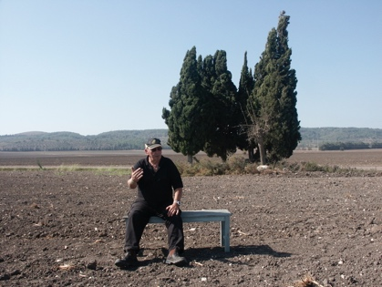

32 – Le Transsibérien : Moscou – Vladivostok, Russie

Réalisé par Rogier van Eck

Regards sur un cadre de vie ferroviaire : le Transsibérien. Le Transsibérien, dans sa partie qui relie Moscou à Vladivostok (il va jusqu’à Pékin,) forme la ligne de chemin de fer la plus longue du monde, mythe conté en son temps par le poète bourlingueur Blaise Cendrars. On atteint Vladivostok en 6 nuits et 7 jours de voyage. Construit par la volonté du tsar Alexandre III pour relier l'Occident à l'Orient à travers forêts et steppes, c'est avec la sueur de milliers de forçats, d'ouvriers chinois et japonais que commença, dès 1895, l’exode vers ces terres inexplorées. Ce chantier fut le plus long du siècle, de sa mise en service, dès 1903, jusqu'à son extension actuelle avec la création d'un nouveau tronçon appelé le B.A.M. (Baïkal-Amour-Magistral).

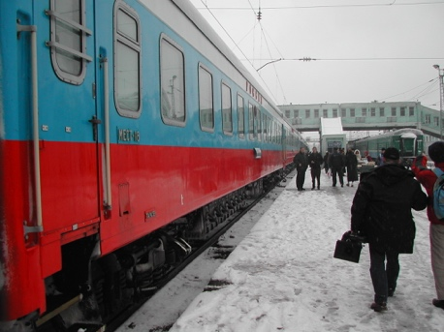

33 – « Bollywood », Mumbaï, Inde

Réalisé par Marc-Henri Wajnberg

Au bord de la mer d'Oman, Mumbaï - ex-Bombay - est la ville la plus peuplée et misérable, la plus prospère et la plus cosmopolite de l'Inde. Le nom « Bombay » vient du portugais « Bom Bahia » qui signifie « Belle baie ». Les Anglais reçurent la ville en guise de cadeau de noces de la part de la royauté portugaise qui mariait l'infante Catherine de Bragance au roi Charles II d'Angleterre (1661). Ville industrielle et commerçante mais aussi intellectuelle, scientifique et culturelle de premier plan, Mumbaï est la capitale du cinéma indien dont les studios de tournage ont été baptisés « Bollywood » (Bombay + Hollywood). L'Inde est le plus gros producteur de films populaires de la planète avec un millier de productions par année ! Les films comportent généralement plusieurs numéros musicaux et dansés et reposent le plus souvent sur des histoires d'amour très « glamour » ou complètement surréalistes. La collection « Kaléidoscope » se clôt avec ce lieu…contrasté et haut en couleurs !

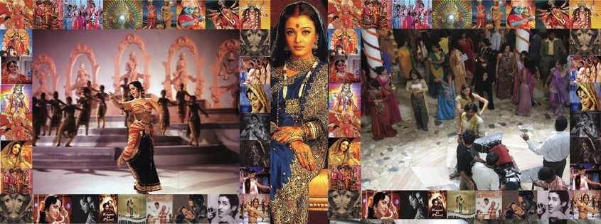

2003
« THE 5 OBSTRUCTIONS » Un documentaire / Fiction de Lars von Trier et Joergen Leth - 90’
Wajnbrosse, Communauté française de Belgique, Zentropa, DFI, Panic Productions France,
« Contro-Corrento » à la Biennale Cinématographique de Venise + 120 festivals
Ce documentaire-fiction a obtenu les 4 prix suivants :
• Durban International Film Festival 2004 : Best Documentary
• Gulddok 2004 : Gold Dok of the Year
• Odense International Film Festival 2004 : Grand Prix
• Zagreb Motovun Film Festival 2004 : FIPRESCI Jury Prize
• Invité dans une centaine de festivals (Venise, Toronto, …)

Synopsis :
Lars von Trier considère THE PERFECT HUMAN (1967) comme l'un de ses films cultes. Il défie son réalisateur, Jørgen Leth, de tourner cinq remakes de ce court-métrage. Pour chaque projet, il va lui imposer de nouvelles " obstructions " le forçant à repenser l'histoire et les personnages de son film original. Leth devra gérer restrictions, ordres et autres interdictions. FIVE OBSTRUCTIONS est un jeu plein de pièges et de coups vicieux. Un film fascinant et totalement inédit autour d'un cinéaste qui accepte de recréer totalement une de ses premières oeuvres. Un voyage initiatique au coeur du processus de la création cinématographique.

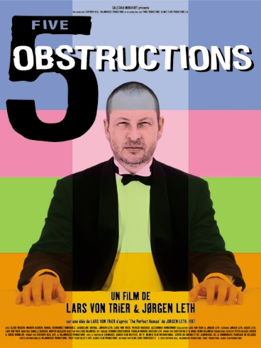

2000 – 2001

« OSCAR NIEMEYER, UN ARCHITECTE ENGAGÉ DANS LE SIÈCLE » - Doc. 59’ de Marc-Henri Wajnberg. Sorti en 2001.
Wajnbrosse, RTBF, Communauté française Belgique, WIP, Panic Prod. France, ARTE, CNC, MEDIA

Synopsis :
C’est un film sur l’architecte le plus prolifique du 20 ème siècle. L’un des créateurs de Brasilia. C’est le témoignage d’un artiste qui, jusqu'à sa mort, a cru en l’idéal socialiste. C’est l’histoire d’un homme qui aime les femmes. C'est l’aventure d’une personnalité exigeante, exilée en France sous la dictature militaire brésilienne qui toute sa vie s’est battue pour son pays. En l'an 2000, à 92 ans, Oscar Niemeyer nous reçoit chez lui, à Rio de Janeiro. Il nous parle du Brésil bien sûr, mais aussi de la France, de Kubitschek, de Le Corbusier, de Fidel Castro, de Malraux … Il nous raconte sa vie dédiée à l’architecture dans un siècle bouleversé par les idéologies politiques et les mouvements artistiques.

Ce documentaire a obtenu les 12 prix suivants :
• 1er prix du Festival International du Film sur l'Architecture : « Archfilm 2004 », Bratislava (Slovaquie 2004).
• Prix du public au Festival de Kiev (Ukraine 2004).
• Meilleure direction de photo documentaire - Thunderbird International Film Festival (USA 2002).
• Meilleur documentaire professionnel - Thunderbird International Film Festival (USA 2002).
• Los Charales Awards - Ajijic Festival International de Cinéma (Mexique 2001).
• Meilleur Documentaire - Sydney Changing Images International Film Festival (Australie 2001).
• Silver Screen à l’U.S. International Film and Video Festival, Elmhurst, Illinois (USA 2001).
• Grand Prix FIFA – 19ème Festival International du Film sur l’Art, Montréal (Canada 2001).
• Médaille de Bronze au 41ème Festival de Monte-Carlo (2001).
• Gran Premio « DOCUMANIA » : Madrid, Alcala (Espagne 2000).
• Gran Premio Muestra Internacional De Patrimonio Arquitectonico, Alcala (Espagne 2000).
• 1er Prix du Festival du Documentaire de Création européen, Strasbourg (France 2000).
• Prix du public au Festival du Documentaire Européen, Strasbourg (France 2000).

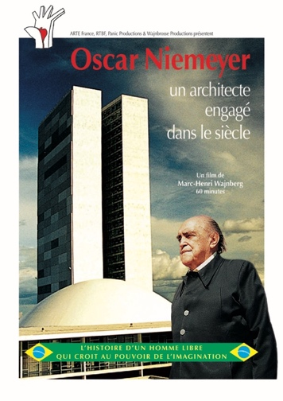

1998

« LA MOMIE PERDUE » - Documentaire de 52’ - Scénario et réalisation : Alexandre Wajnberg Wajnbrosse, RTBF, Communauté française de Belgique, CBA, France : Panic Production, Telepool, MEDIA

Synopsis :
Sur le site archéologique d'Elkab, près de Louxor en Egypte, une équipe d'archéologues belges découvre un impressionnant mastaba. Des tonnes de sable bloquent le puits qui mène à la chambre funéraire d'un haut dignitaire de l'Ancienne Egypte. La tombe semble préservée depuis plusieurs millénaires. Il existe de fortes présomptions selon lesquelles la tombe et ses trésors seraient toujours intacts...
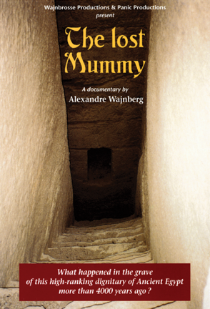

1997
« Evgueni Khaldei. Photographe sous Staline » - un film de Marc-Henri Wajnberg, 64 min, style : documentaire, ARTE

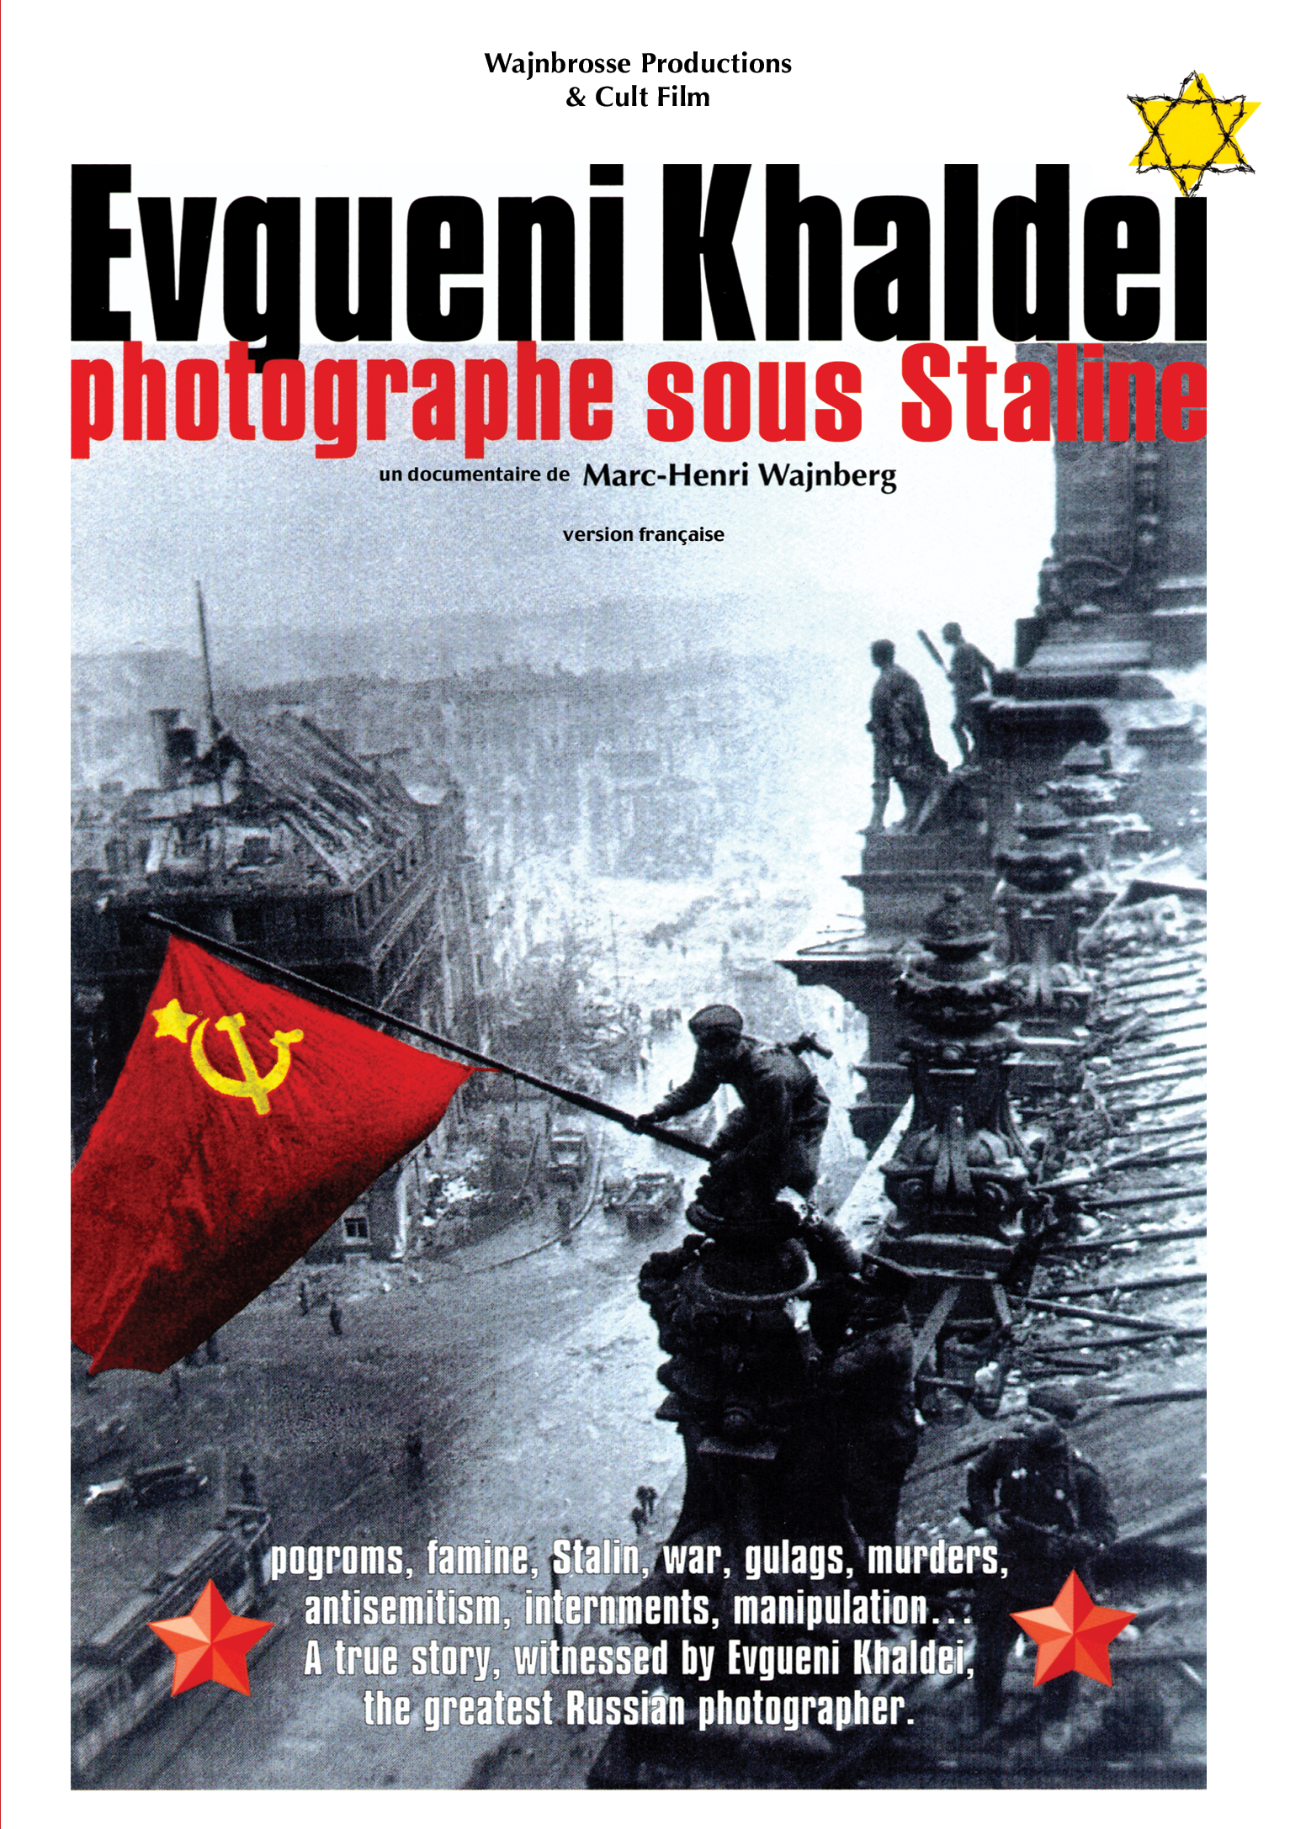

Synopsis :
Né en Ukraine en 1917, avec la révolution, Khaldei s'initie tout seul à la photographie en se fabriquant une optique d'appareil photo avec les lunettes de sa grand-mère.
La guerre éclate et Evgueni devient photographe de guerre. Il fait partie de l'armée du maréchal Joukov, dont il devient l'ami, et participe à la libération de Berlin. Il photographie la prise du Reichstag, photo symbole.
Sa renommée lui permet d’approcher Staline, il devient son photographe officiel et l'accompagne à Potsdam. Il sera aussi présent à Nuremberg, et aux accords de Paris. Il travaille pour l'agence Tass et pour la Pravda. Ses photos font la une des journaux.
L'antisémitisme latent refait surface, il y a l'affaire des médecins de Staline, les purges. Il est éjecté de Tass, puis on interdit aux juifs de travailler pour la Pravda. Khaldei voit sa photo symbole du Reichstag faire le tour du monde, tandis qu’il vit humblement dans un minuscule appartement de Moscou.
Evgueni Khaldei, photographe sous Staline est le seul documentaire existant sur la vie du plus important photographe soviétique du XXe siècle.

Récompenses :
- Premier Prix - Festival International du Film de Rhode Island - USA - 2000
- Silver Spire - Golden Gate Awards de San Francisco - USA - 1998
- Grand Prix - Festival International du Documentaire - TAIWAN – 1998

1996

« LE RÉVEIL » - Court métrage de 7’ • 35mm • Dolby SR – Scénario et réalisation : Marc-Henri Wajnberg
- Interprétation Jean-Claude Dreyfus –
Wajnbrosse, Canal+, Communauté française Belgique, Panic Prod. France, Alya
Ce court métrage a obtenu les 21 prix suivants :
• Rail d'Or, Semaine Internationale de la Critique, Festival de Cannes (1996)
• Grand Prix, Festival de Potsdam (1996)
• Meilleur Court Métrage, Festival International du Film de Comédie de Vevey (1996)
• Meilleur Court Métrage de Comédie, Festival International de Palm Springs (1996)
• Prix de la Mise en Scène, Festival International du Court-Métrage de Capalbio (1996)
• Prix du Public, Festival International du Court-Métrage de Capalbio (1996)
• Prix de la Communauté française, Festival International du Film de Namur (1996)
• Palme d'Argent, Festival International du Court Métrage de Huy (1996)
• Meilleur Acteur, Festival International du Court Métrage de Huy (1996)
• Prix de la Mise en Scène, Festival International du Court Métrage de Bucarest (1996)
• Mention Spéciale du Jury, Festival International du Film d'Action et d'Aventures de Valenciennes (1997)
• Prix du Jeune Public, Festival du Court Métrage pour Jeune Public de Stains (1997)
• Prix du Court Métrage de Création, Festival du Film Ferroviaire de St-Ouen (1997)
• Prix du Public, Festival International du Film à Beauvais (1998)
• Prix de la Meilleure Fiction Absurde, Festival Mediawave, Gyor, Hongrie (1998)
• Meilleur Court Métrage International, Festival de Wine Country, USA (1998)
• Fifety d'Or, Festival International du Film pour Enfants, Tournai (1999)
• Grand prix du festival du court métrage de Badalona, Espagne (2001)
• Prix du public du festival du court métrage de Badalona, Espagne (2001)
• Croissant d'Or des « Petits Déjeuners du Cinéma », Bruxelles (2001)
• Prix du Meilleur Film diffusé dans Filmets de la TVB, Festival Int’nal de FILMETS, Badalona, Espagne (2002)

Synopsis :
Chaque matin, Robert doit se lever, c’est une question de vie ou de mort… Il a donc imaginé mille mécanismes ingénieux qui vont l’obliger à sortir de son lit.

